Exercice 1 :

class C extends I {} → faux
interface K extends B {} → faux (on ne peut pas aller du concret à l'abstrait)
class C implements J {} → vrai
interface K implements B {} → faux
class extends A implements I {} → vrai
inteface K extends I, J {} → vrai
class C extends A, B {} → faux (il n'y a pas d'héritage multiple en Java)

Exercice 2 :

interface Ordre {
boolean plusGrandQue(Object other) ;
}
interface Ordre <T>{
boolean plusGrandQue(T other) ;
} //Méthode propre pour l'exercice, utiliser la généricité

interface Ordre <T extends Ordre<T>>{
boolean plusGrandQue(Ordre<T> other) ;
} //Possible mais pas forcément à retenir

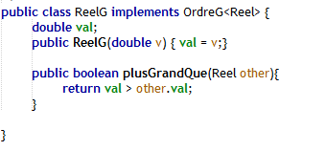
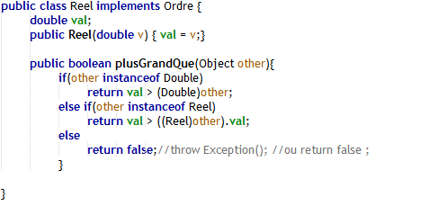
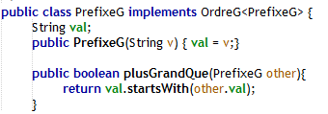
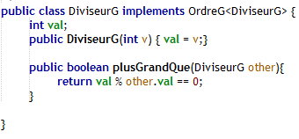
Exercice 3 :
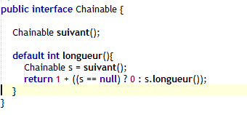
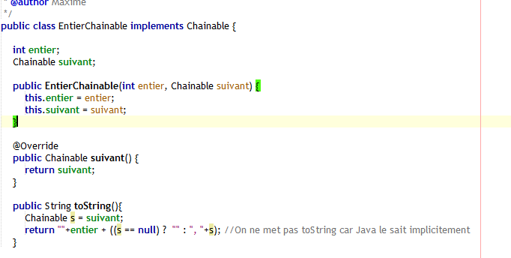
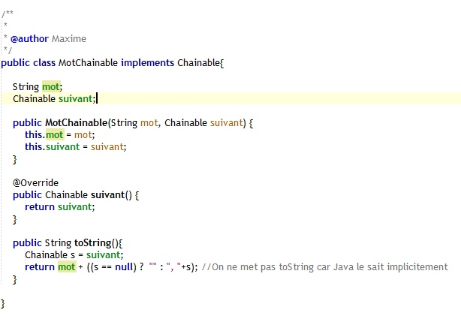

Exercice 5 :

B et X
C et Y

